**新 书 推 荐**

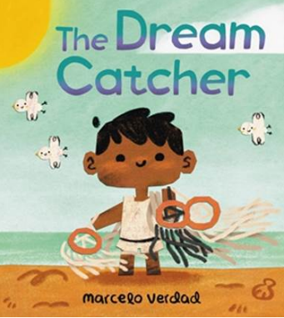**中文书名：《捕梦网》**

**英文书名：The Dream Catcher**

**作 者：Marcelo Verdad**

**出 版 社：LITTLE BROWN**

**代理公司：ANA**

**页 数：40页**

**出版时间：2024年5月**

**代理地区：中国大陆、台湾**

**审读资料：电子稿**

**类 型：儿童绘本**

**版权已售：西班牙语**

**一个关于希望与毅力的辛酸又振奋人心的故事，**

**喜欢《市场街的终点站》的书迷们一定会爱上这本书！**

**内容简介：**

有些人梦想着完美的海浪、漂亮的城堡、驾驶飞机......另一些人则梦想着有人能整天一起欢笑玩耍。有些人只是梦想着第二天能吃上一顿饭。

小米格尔（Miguel）呢？米格尔和外公在瓦哈卡炎热的阳光下工作，以出售冷椰子和编织捕梦网来赚几个硬币，他只有一个简单的愿望——有父母陪在身边。当梦想并不总是会实现的时候，他该怎么保持信念呢？

马塞洛·维达德（Marcelo Verdad）的关于希望和毅力的辛酸故事展示了生活在此时此地可以是一场如梦般美丽的旅程。

**作者介绍：**

**马塞洛·维达德（Marcelo Verdad）**是一位来自墨西哥城的作家、插画家，也是《有史以来最糟糕的泰迪熊》的作者，该书获得了儿童图书中心公报的蓝丝带奖。他毕业于帕萨迪纳的艺术中心设计学院，现在在洛杉矶的一所艺术学院培养学生。马塞洛喜欢外星人、瓦哈卡海滩和完美的海浪。他和米格尔一样喜欢喝巧克力牛奶、活在当下，梦想着长大后成为米格利托（Miguelito）那样的人。

**内文插画：**







**请将反馈信息发至：版权负责人**

**Email**：[Rights@nurnberg.com.cn](mailto:Rights@nurnberg.com.cn)

安德鲁·纳伯格联合国际有限公司北京代表处

北京市海淀区中关村大街甲59号中国人民大学文化大厦1705室, 邮编：100872

电话：010-82504106, 传真：010-82504200

公司网址：[http://www.nurnberg.com.cn](http://www.nurnberg.com.cn/)

书目下载：<http://www.nurnberg.com.cn/booklist_zh/list.aspx>

书讯浏览：<http://www.nurnberg.com.cn/book/book.aspx>

视频推荐：<http://www.nurnberg.com.cn/video/video.aspx>

豆瓣小站：<http://site.douban.com/110577/>

新浪微博：[安德鲁纳伯格公司的微博_微博 (weibo.com)](https://weibo.com/1877653117/profile?topnav=1&wvr=6)

微信订阅号：ANABJ2002

